BUZAU
DECEMBRIE 2023

COMUNICAT DE PRESA

Sedinta Consiliului Consultativ-prilej de intalnire intre reprezentantii Patronatelor, Sindicatelor si Institutiilor descentralizate din judetul Buzau
BILANTUL ANULUI 2023 LA AJOFM BUZAU

Sedinta Consiliului Consultativ din luna decembrie 2023 a constituit prilejul ideal de a marca inca odata implinirea a 25 de ani de la infiintarea Agentiei Nationale pentru Ocuparea Fortei de Munca, moment la care, Agentia Judeteana pentru Ocuparea Fortei de Munca Buzau a celebrat parcursul de pana acum al instituției, dar a si proiectat cu încredere un viitor plin de oportunități și provocări.
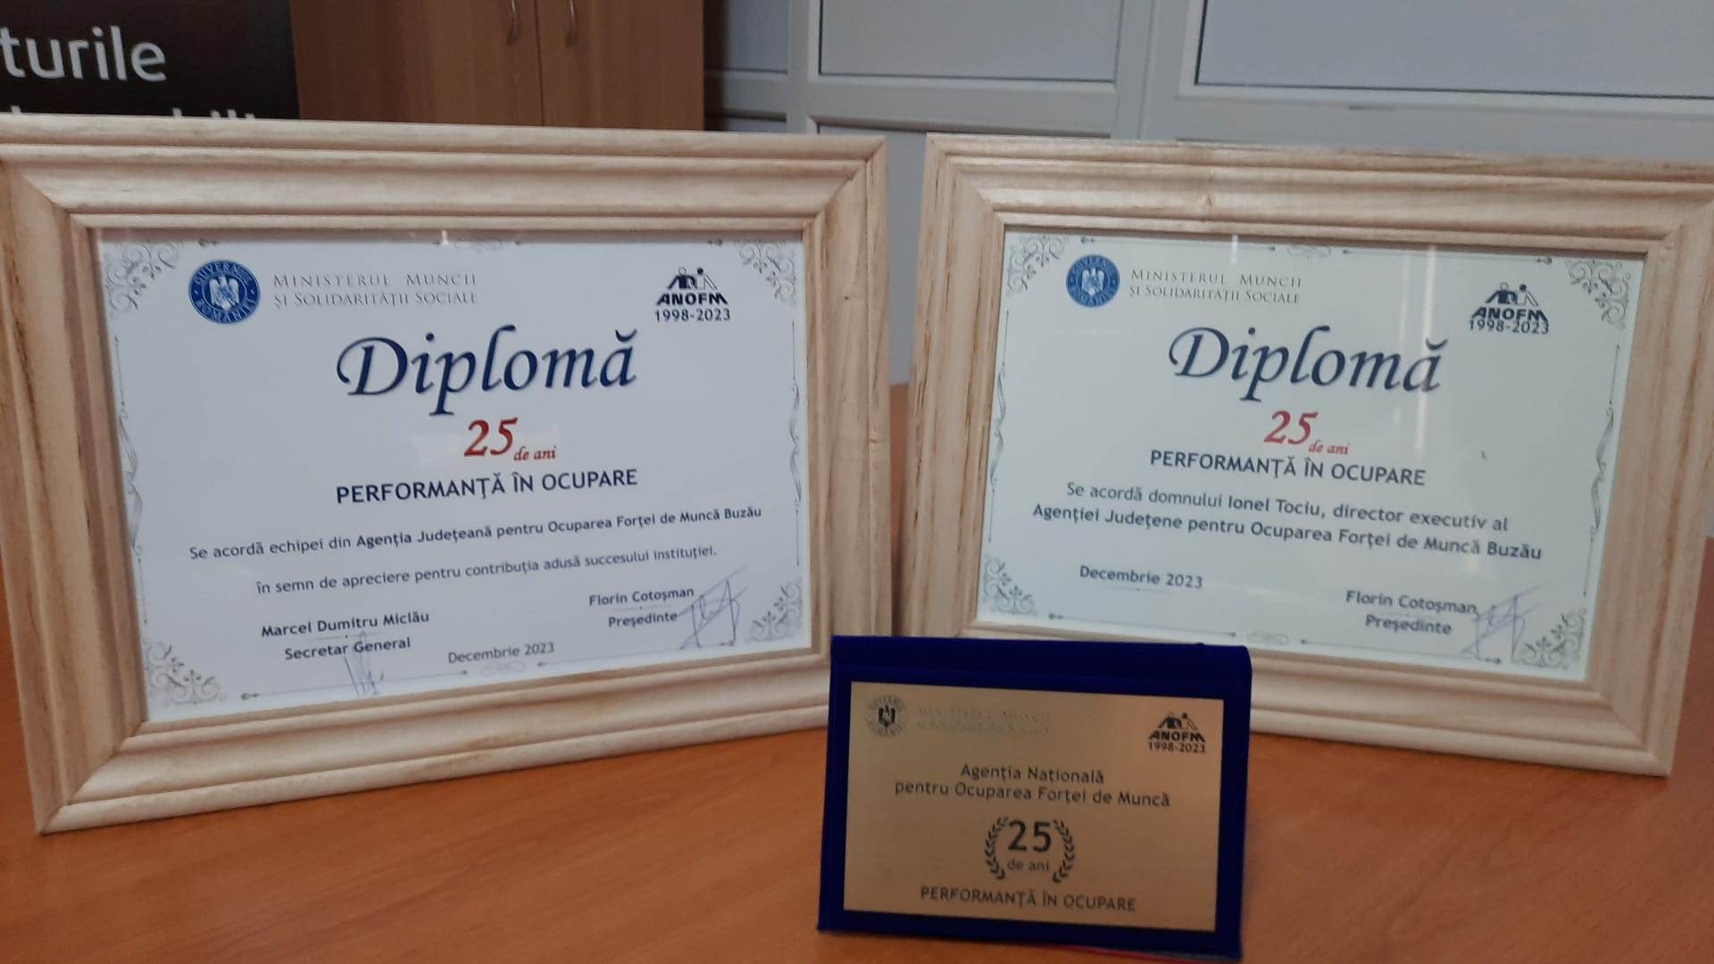
De-a lungul celor două decenii și jumătate, Agentia Judeteana pentru Ocuparea Fortei de Munca Buzau a reușit să formeze o echipă implicată în multiple activități, o echipă cu mari responsabilități în domeniul serviciilor destinate pieței muncii.
Cu fiecare an care a trecut, personalul institutiei a învățat, s-a adaptat și a evoluat pentru a răspunde nevoilor și schimbărilor din societatea noastră care este în continuă transformare.
In sprijinul viitorului a venit bilantul anului 2023, care a evidentiat efortul si implicarea intregii echipe, prin fisa indicatorilor de performanta realizati in proportie de 9.63 din 10.00. Acest rezultat a plasat institutia noastra pe primul loc in tara.
“Trecutul creeaza viitorul! Anul ce tocmai se inchieie a fost unul plin de provocari in identificarea şi valorificarea oportunităţilor de ocupare prin oferirea de servicii de calitate, atât pentru cei care caută un loc de muncă cât și pentru angajatori.
În acest moment, Agentia Judeteana pentru Ocuparea Fortei de Munca Buzau oferă servicii profesioniste accesate cu încredere de toţi cei care doresc să intre pe piaţa muncii sau să evolueze în cadrul acesteia și, totodată, este implicată în atragerea de fonduri europene destinate susținerii măsurilor de stimulare a ocupării șomerilor “ a declarant, in incheierea intalnirii, domnul director executiv Ionel Tociu.
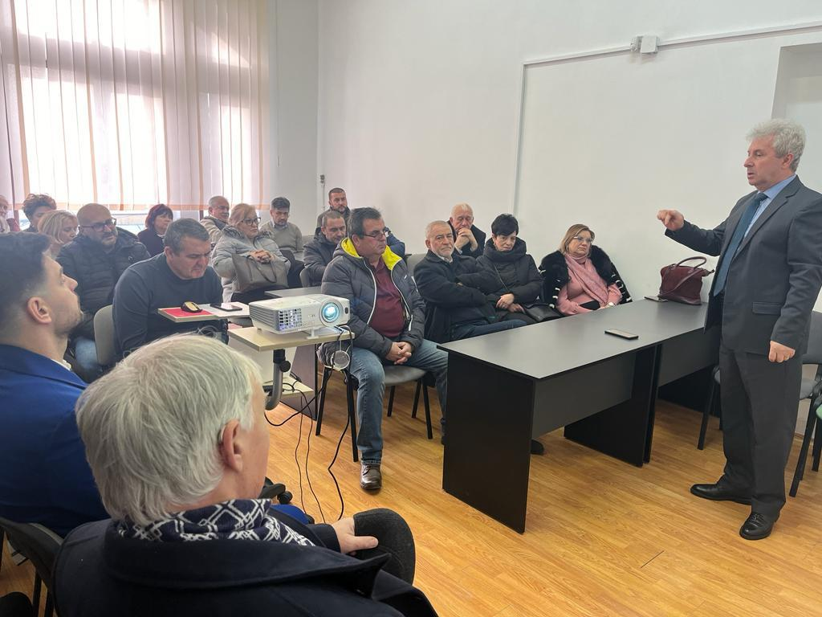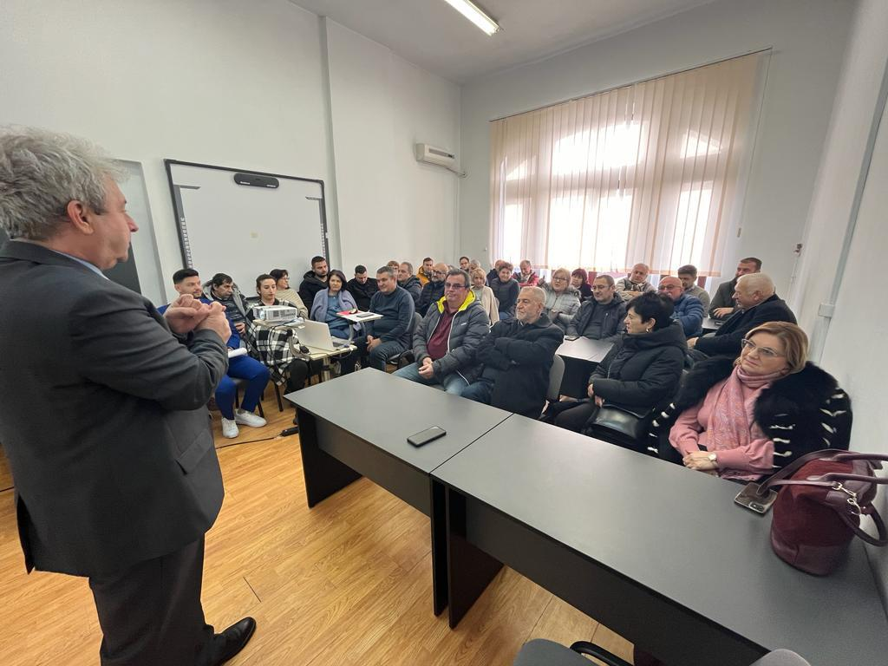
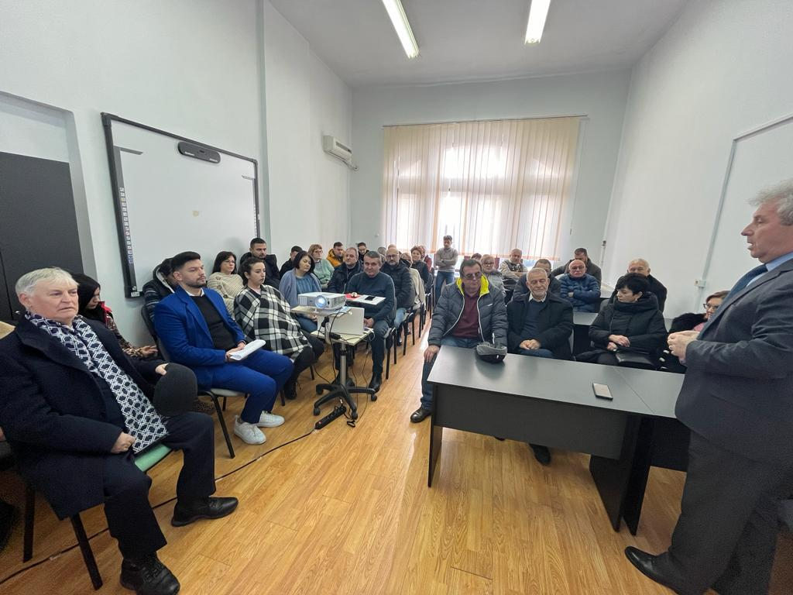

Compartimentul Comunicare si Secretariatul Consiliului Consultativ al AJOFM Buzau

